MISA CON NIÑOS

7 de enero 2018

Ordinario 1º-B

BAUTISMO DEL SEÑOR
Evangelio de Marcos 1,7-11: “Yo os bautizo con agua,
él os bautizará con el Espíritu Santo”.
Mensaje: En el bautismo recibes el AGUA que
limpia y el ESPÍRITU que perfuma.

ACOGIDA
Hermanos y hermanas:
Hoy es un día importante, terminamos el tiempo de Navidad celebrando la fiesta del Bautismo del Señor. Descubrimos hoy a Jesús, ya un hombre adulto, junto al río Jordán escuchando la voz del Padre que lo proclama cono su Hijo amado y nos invita a seguirlo. Es hoy un buen día para recordar que estamos bautizados, que formamos parte de la Iglesia, y para renovar nuestras promesas bautismales. Que la Eucaristía nos ayude a descubrir la grandeza de ser cristianos.
(Se podría adornar la pila bautismal con flores y con un pañito blanco, concha con agua y aceite. En casa también podríamos poner la velita del bautismo si la tenemos, la concha bautismal o un recipiente con agua y alguna foto del bautizo con una frase: “Soy hijo amado del Padre”).

2. PERDÓN
Pidamos perdón al Señor por nuestros pecados. (Silencio).
Y ahora recordando nuestro bautismo, renunciemos al pecado y profesemos nuestra fe en Cristo Jesús. Digamos: -“Sí, renuncio”.
Celebrante: ¿Renunciáis al pecado para vivir en la libertad de los hijos de Dios?
-¿Renunciáis a todas las seducciones del mal, para que no domine en vosotros el pecado?
-¿Renunciáis a Satanás, padre y príncipe del pecado?
-¿Prometéis seguir a Jesucristo cumpliendo sus mandamientos?.
Que el Señor tenga misericordia de nosotros, perdone nuestros pecados y nos lleve a la vida eterna.
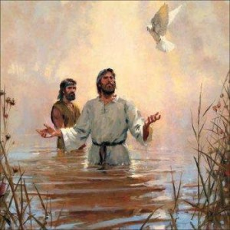

MONICIÓN A LAS LECTURAS
Las lecturas que vamos a escuchar nos preparan a la misión de Jesús: Isaías indica cómo será el Mesías. La segunda lectura, por otro lado, nos presenta un conjunto de enseñanzas sobre el papel que va a desempeñar el Salvador. Finalmente, aunque brevemente, el Evangelio nos narra la complacencia, la alegría, la satisfacción que tiene Dios en un Hijo que va a ser su voz, sus pies, sus manos y su corazón en la tierra. Escuchemos con atención.

CREDO
Hermanos, en esta fiesta del Bautismo del Señor, renovemos el compromiso de nuestra fe bautismal. Respondemos: -SÍ, CREO.
Celebrante: ¿Creéis en Dios, Padre creador del cielo y de la tierra?
Celebrante: ¿Creéis en Jesucristo, su único Hijo, nuestro Señor, que nació de Santa María Virgen, murió, fue sepultado, resucitó de entre los muertos y está sentado a la derecha del Padre?
Celebrante: ¿Creéis en el Espíritu Santo, en la Iglesia Católica, la Comunión de los Santos, el perdón de los pecados, la resurrección de los muertos y en la vida eterna?
Celebrante: Es una alegría poder proclamarla a viva voz y todos juntos.

PETICIONES
Como hijos amados de Dios le dirigimos nuestras súplicas:
-Renueva en nosotros el bautismo.
1. Para que la Iglesia sea comunidad de bautizados conscientes y responsables. Oremos.
2. Para que a pesar de nuestros fallos sintamos que somos hijos amados del Padre. Oremos.
3. Para que seamos miembros vivos de la Iglesia. Oremos.
4. Para que vivamos como creaturas nuevas, como hijos de Dios. Oremos.
5. Para que valoremos la fe como el mejor tesoro a legar a nuestros hijos y nietos. Oremos.
6. Para que todos nosotros, que hemos sido bautizados, renovemos la gracia y los compromisos adquiridos en el bautismo. Oremos.
7. Por los que serán bautizados a lo largo de este año; por sus padres, padrinos y familiares; para que vivan con fe el camino del Evangelio. Oremos.
Escúchanos, Padre y haznos verdaderos hijos tuyos y servidores de nuestros hermanos. Por JNS

6. OFRENDAS
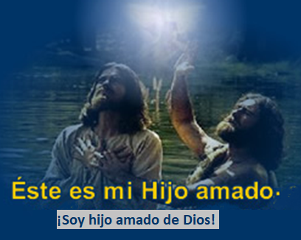
-CUENCO CON AGUA y PAÑO BLANCO: Al presentarte este cuenco con el agua del bautismo queremos darte gracias por el bautismos que nos lavó del pecado, nos ha llenado de la gracia de Dios, de la vida divina y nos ha hecho hijos de Dios.
-GARRAFA DE ACEITE: En el bautismo al ser ungidos por el óleo y el crisma, recibimos la fuerza del Espíritu y nos comprometimos a ser miembros activos de la Iglesia. Que nunca lo olvidemos, que siempre vivamos como bautizados y amando a esa otra familia. la Iglesia.
-PAN Y VINO: El pan y el vino en la eucaristía son el alimento de los que tenemos, como Jesús, una gran misión: vivir y hacer vivir, descubrir y llevar el amor que Dios nos tiene.

5. VÍDEOS O PPW PARA ESTE DOMINGO: Bautismo del Señor- B
-Mc. 1,7-11, película: https://www.youtube.com/watch?v=XGvjzckAuLQ
-Mi hijo amado, reflexión: https://www.youtube.com/watch?v=ixiWNGc3F3o
-Sorpréndete, vídeo-reflexión: https://www.youtube.com/watch?v=FGgc5HcWcr8
-El bautismo del Señor, dibujos: https://www.youtube.com/watch?v=p9TQBLijGPI
-El sacramento del bautismo, explicación para niños: https://www.youtube.com/watch?v=A6_n_45Lkqc

6. SUGERENCIAS
-Podrían pasar los niños o algunas familias junto a la pila bautismal rezando el Credo o santiguándose con el agua bendita recordando el bautismo y agradeciéndolo.
-Preparad un dibujo con la paloma del Espíritu Santo para cada niño y la frase “Tú eres mi hijo amado”. Dios en el bautismo os regaló el don del Espíritu Santo: su fuerza su amor, su alegría, su amistad, su vida (A cada niño se le coloca en el pecho un dibujo de una paloma que hemos preparado, prendido con un alfiler, que representa al E.S.) . Les decimos que como Jesús en el río Jordán los bautizados podemos escuchar de Dios esas bonitas palabras: “Tú eres mi hijo amado”. Y le entregamos un cartelito con estas palabras.
-Que los niños se pongan junto al altar y ofrezcan sus manos formando un cuenco y que alguien diga: “Ofrecemos nuestras manos para que Dios nos las llene con su Espíritu y así podamos hacer el bien a todos”.

